教职工“个人工作计划与工作日志”系统

使 用 说 明

目 录
一、如何进入“个人工作计划与工作日志”系统 2
二、填写工作计划 3
三、填写工作日志 4
四、填写工作总结 5

教职工“个人工作计划与工作日志”系统

使 用 说 明

一、如何进入教职工“个人工作计划与工作日志”系统
- 登录教职工“个人门户”：
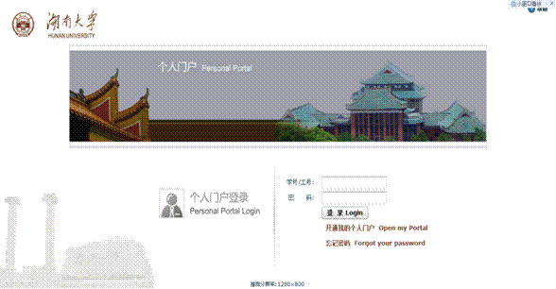
教职工个人门户的账号为本人工号，如果还未开通过门户，请点击“开通我的个人门户”，然后通过工号和身份证号码进行开通；如果已开通过但忘记密码的话，请点击“忘记密码”，然后通过工号和身份证号码进行密码重置。

- 进入个人门户后，请按下图所示点击“工作计划与工作日志”功能模块。
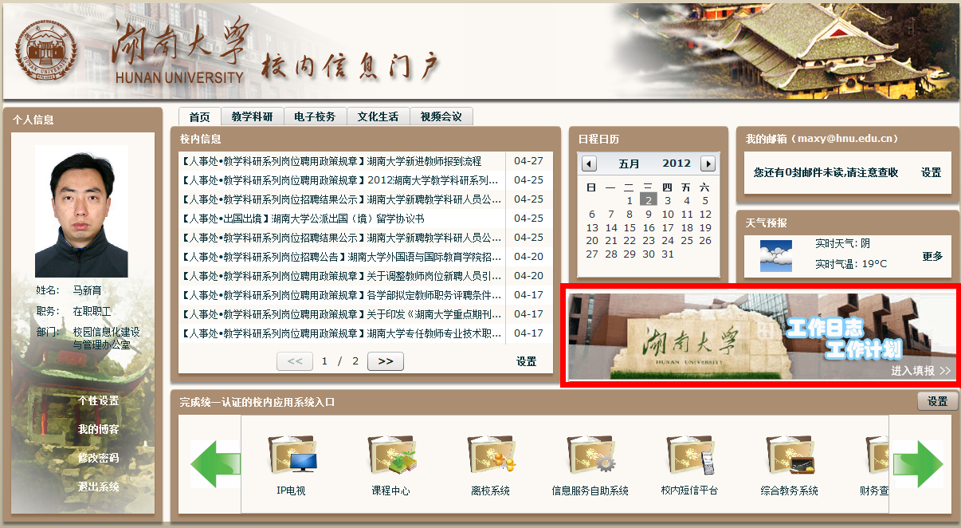
- “个人工作计划与工作日志”系统现分为工作日志、工作计划两大功能，其中工作日志又包含日志与月总结两个子功能模块。
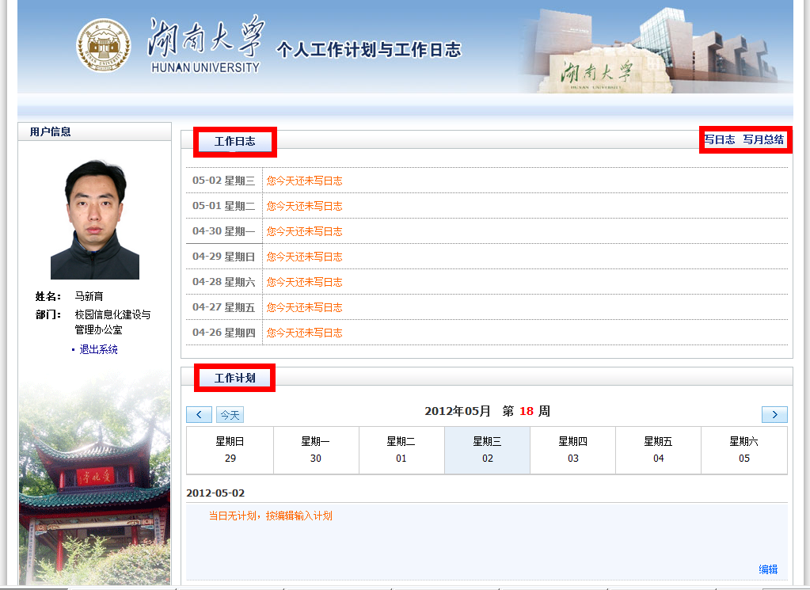

二、填写工作计划：
- 功能说明：
本部分用于填写个人工作计划，并随时查看某天的工作计划安排，并对“今日”已安排的工作计划进行提醒。

- 填写工作计划时，请按图所示，先从日历上选择日期，然后点击右下方的“编辑”，完成填写后，点击“保存”即可。
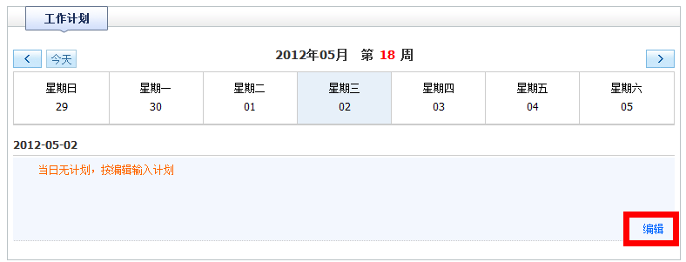
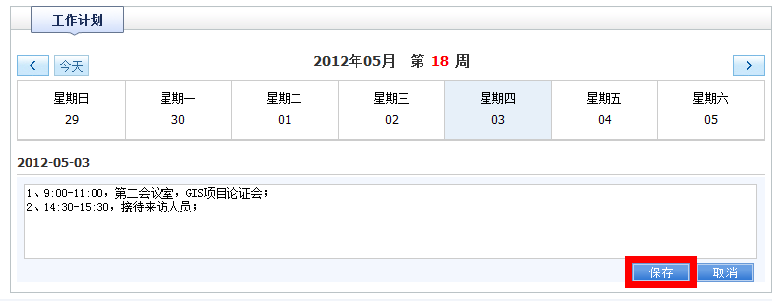

三、填写工作日志：
- 功能说明：
本部分用于填写并显示每天的工作日志总结以及每月总结，但不能填写未到日期的工作日志。

- 工作日志的填写：
  - 方式一：
如图所示，直接在日志列表中填写，列表中列出了最近7天的每日填写情况，点击某日的栏目即可进入编辑模式，填写或者修改完成后，点击输入框以外的任何位置即可自动保存；
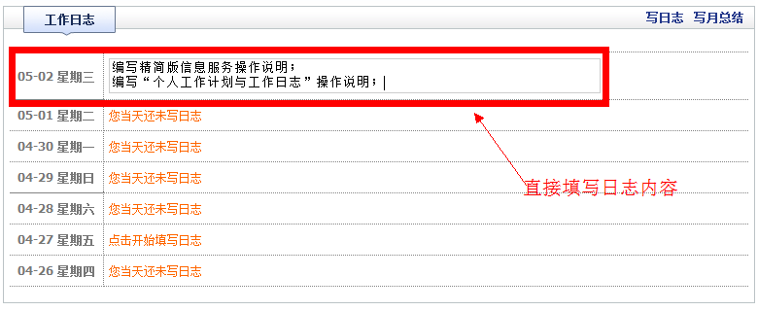

  - 方法二：
点击下图中右上方“写日志”。
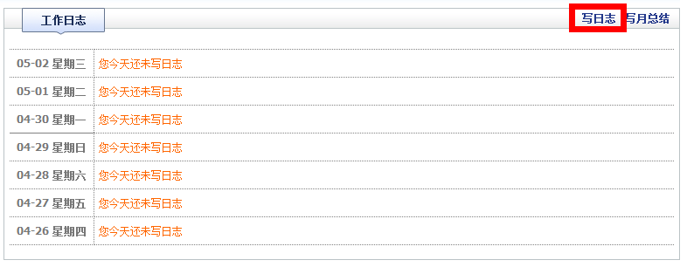
在所示文本框中直接填写，并按保存即可。

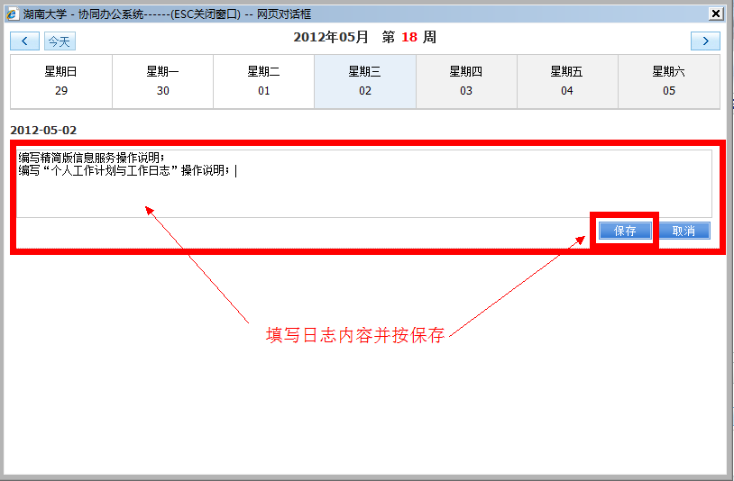

四、填写工作总结：
- 功能说明：
本部分用于填写个人工作月总结，其相关内容将与人事考核系统进行联动，年终可自动生成年度工作总结，为个人年终考核提供参考。其中，科研成果、教学任务等年度考核数据系统将自动联接相关业务系统填报，无需个人手工填写。

- 工作月总结的填写：
- 点击“写月总结”。
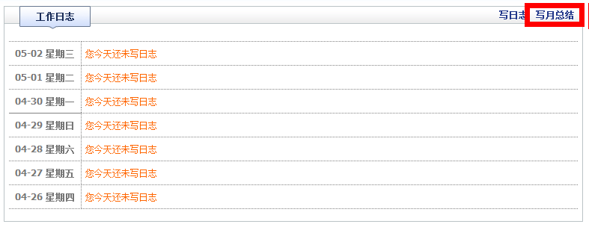

- 选择可编辑的月份后，点击“添加”。
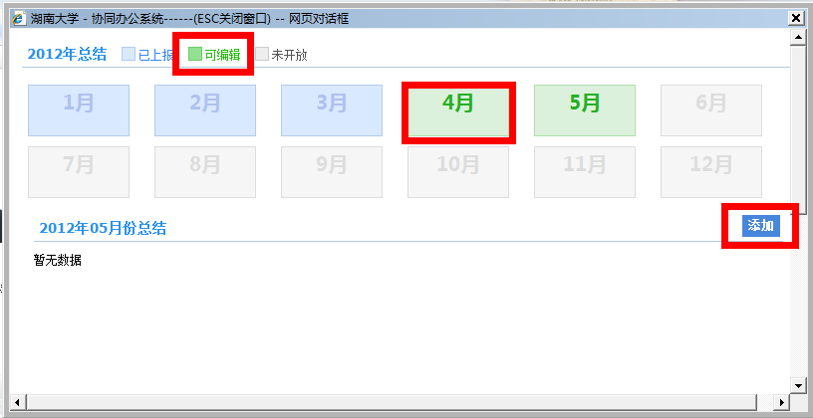

- 填写完毕后点击“添加”即可。
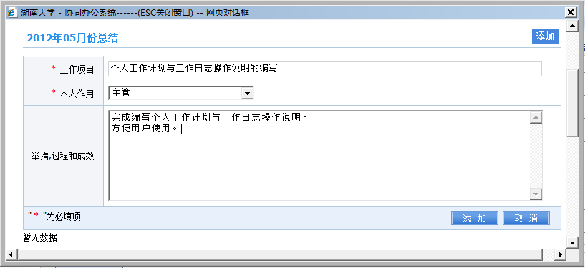
- 继续点击“添加”，逐条完成月总结内容。
